Тема №26 "Наша армия. День защитников Отечества".
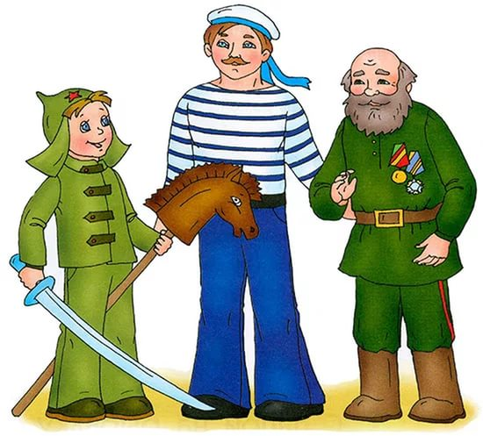

УВАЖАЕМЫЕ, РОДИТЕЛИ!

1. Расскажите ребёнку о празднике «День защитников Отечества», когда он отмечается. Объясните, кто такие защитники. Рассмотрите иллюстрации, фотографии, посвящённые празднику и армии.
2. Развитие речевого дыхания, силы голоса.
Сирена
Для того, чтобы предупредить об опасности, военные придумали сирену. Она звучит сначала тихо, а затем громко. Делаем вдох через нос, выдох через рот, на одном выдохе произносим (громко): «ИУ!». Если опасность миновала, то сирена затихает (тихо, на одном выдохе): «Иу!».
Также существует специальный сигнал «SOS» (на одном выдохе 1-2-3 раза): «А-ааа-ааа!».
Что умеют наши папы?
Пилить: «Вжик-вжик-вжик».
Накачать спущенное колесо (на одном выдохе): «Ш-ш-ш-ш-ш».
Работать дрелью (на одном выдохе): «Ж-ж-ж-ж-ж».
Пылесосить (на одном выдохе): «У-у-у-у-у».
Покатать ребёнка на плечах, как на «лошадке» (цоканье языком, сильно прижимая язык к верхнему нёбу и с усилием его отрывая): «Весёлая/грустная лошадка».
Забивать гвозди (на одном выдохе): «Тук-тук-тук».
Строгать (на одном выдохе): «Чик-чик-чик».
Поцеловать своего ребёнка (вытянуть сомкнутые губы трубочкой и со звуком разжать их): «Поцелуй».
3. Развитие мелкой моторики.
Бойцы – молодцы!
Пальцы эти – все бойцы,
Удалые молодцы.
Два – больших и крепких малых | Сжимаем, разжимаем пальчики по очереди.
И солдат в боях удалых.
Два – гвардейца-храбреца,
Два – сметливых молодца,
Два – героя безымянных,
Но в работе очень рьяных!
Два – мизинца-коротышки,
Очень славные мальчишки!

4. Отгадайте загадки.
Быстро в небе проплывает,
Обгоняя птиц полёт.
Человек им управляет.
Что такое? (Самолет.)
***
Моряком ты можешь стать,
Чтоб границу охранять
И служить не на земле,
А на военном … (корабле).
***
Гусеницы две ползут,
Башню с пушкою везут. (Танк.)
5. Игра «Эхо».
Чётко проговариваем, рассматривая картинки: «Сол-дат, танк, са-мо-лёт, ко-рабль, мо-ре, не-бо, ро-ди-на, за-щи-та».
Если ребёнок затрудняется в произнесении слова, произносим его вместе с ребёнком медленно.
6. Игра «У тебя – у нас».
Слова для игры: «солдат», «моряк», «лётчик», «танкист», «танк», «корабль», «самолёт».
7. Игра «Назови ласково», «Весёлый счёт» (цифры «1», «2»).
Слова для игры: «солдат», «самолёт», «корабль».
8. Игра «Подбери признак».
- Солдат какой?
- Солдат …, …, …, …, … .
9. Игра «Самолёт» (показываем движения руками и произносим вместе с детьми).
Самолёт летает высоко,
Самолёт летает низко,
Самолёт летает далеко,
Самолёт летает близко.
10. Игра «Что делает?».
- Самолёт (танк, корабль) что делает?
- Самолёт летит. (Танк едет. Корабль плывёт.)
11. Игра «Кто что делает?».
- Лётчик (танкист, моряк) что делает?
- Лётчик летает на самолёте. (Танкист … . Моряк … .)
12. Игра «Кому что нужно?».
Лётчику нужен … (самолёт).
Танкисту нужен … .
Моряку нужен ... .
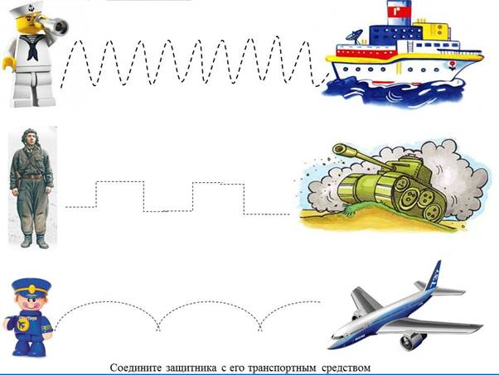
13. Игра «Один – много».
Сущ. в И. п., ед. ч. | Сущ. в И. п., мн. ч. | Много + сущ. в Р.п., мн. ч.
солдат  танкист  лётчик  моряк  орден  пограничник  десантник  парашют  корабль  самолёт  танк | солдаты  ...  ...  ...  ...  ...  ...  ...  ...  ...  ... | много солдат  много ...  много ...  много ...  много ...  много ...  много ...  много ...  много ...  много ...  много ...

14. Игра «Какое слово не подходит? Почему?».
Граница, заграница, пограничник, граната.
Таня, танк, танкист, танковый.
15. Игра «Весёлый счёт».
Лодка: 1 …, 2 …, 3 …, 4 …, 5 … .
Танк: 1 …, 2 …, 3 …, 4 …, 5 … .
16. Игра «Что где?».
- Где летит самолёт?
- Самолёт летит в воздухе.
- Где плывёт корабль?
- Корабль … .
- Где едет танк?
- Танк … .
- Где плывёт подводная лодка?
- Подводная лодка … .
17. Выложите танк из палочек, спичек. Назовите части танка.
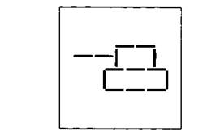
18. Выучите двустишие.
Танк на войне — боевая машина,
Сильная, смелая, несокрушимая.
Дополнительный материал по теме «Защитники Отечества»
- Игра «Скажи ласково».
Самолет – самолетик; вертолет - …; пистолет - …; солдат - …; лодка - …; фуражка - …; пушка - …;моряк - … .
- Игра «Скажи по-другому».
Ребенок должен запомнить и повторить новые слова.
Вежливый - любезный, воспитанный;
Смелый – храбрый, отважный, бесстрашный;
Сильный – мощный, могучий;
Робкий – пугливый, трусливый;

- Игра «Скажи много».
Смелый летчик – смелые летчики; железная каска - …;
быстрая ракета - …; боевой корабль - ….; военный самолет - …; пограничная полоса - … .
- Игра «Скажи наоборот». Далеко – близко; высоко - …;
легко…; медленно - …; криво - …; чисто - …; тонко - … .

- Игра «Собери предложение».
Самолет, в, военный, небо, поднялся.
Совершил, поступок, солдат, геройский.
Пограничник, собакой, границу, с, охраняет.
Читают, книги, о, мальчики, войне.
- Игра «Составь предложение»
Ребенок составляет предложение с предлогами по заданным словам. Моряк – корабль. (Смелый моряк служит на военном корабле.)
Пограничник – собака; артиллерист – пушка; ракета – небо; танкист – танк; десантник – парашют» пехотинцы – поле.
- Пересказ рассказа «Защитники Отечества».
Двадцать третье февраля – День защитника Отечества. Защитники Отечества – это моряки, танкисты, летчики, десантники, артиллеристы. Люди военных профессий охраняют и защищают нашу Родину. Они смелые отважные, храбрые, решительные. Летчики летают на военных самолетах, танкисты служат на танках, моряки охраняют границу с моря. Мы гордимся нашими защитниками!
- Рассмотри картинки. Назови, кто это?
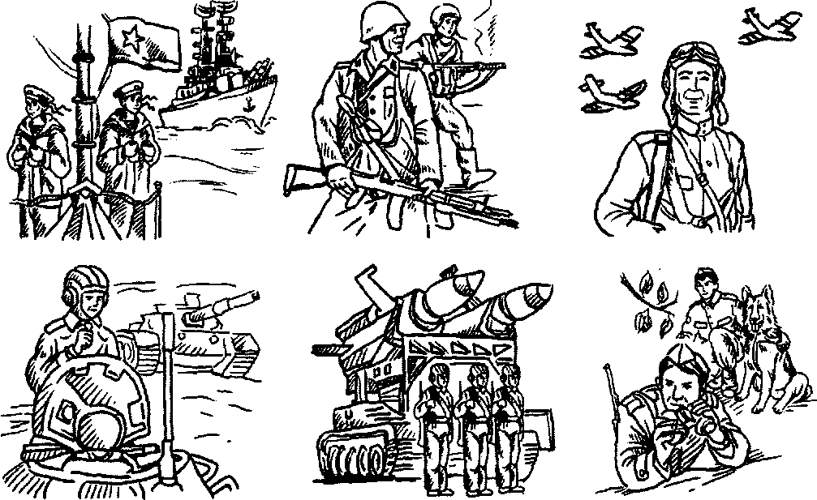
- Найди ошибки художника.

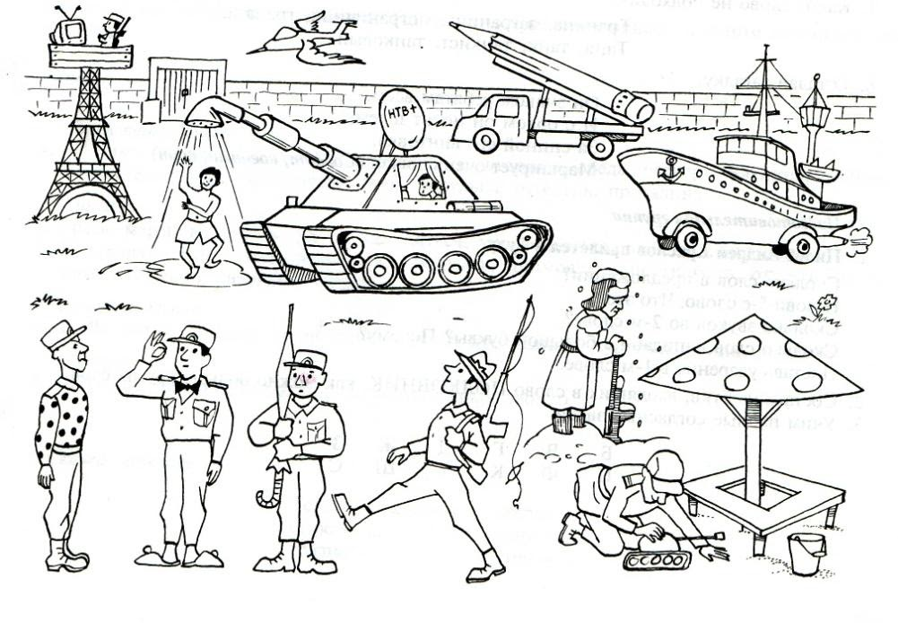
- По какой дорожке должен идти пограничник, чтобы прийти к своей заставе? Проведи дорожку цветным карандашом.
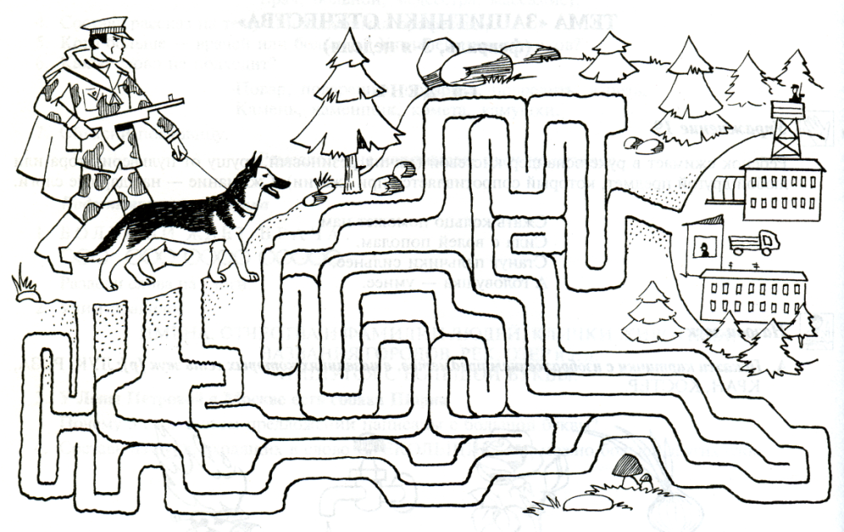
- Найди отличия.
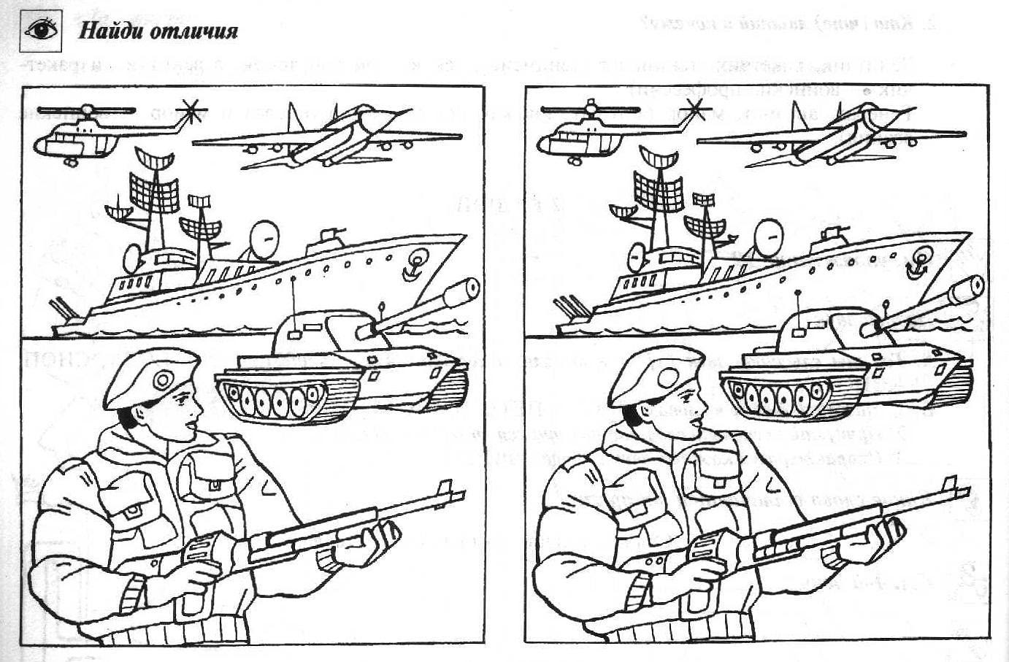
- Представителей какого рода войск здесь больше – авиации, флота, наземных войск? Раскрась транспорт, которого здесь большинство. Не транспорт обведи.

